**UNIVERSIDADE FEDERAL DO PARANÁ**

**PIBID – SUBPROJETO EDUCAÇÃO FÍSICA – 0**

**Relatório referente à intervenção na Escola Municipal Rolândia (31/08/2017)**

Bolsista: Ariane Cristine da Silva de Lima e Claudemir Luiz da Rosa Junior

Nesta quinta-feira, as turmas fizeram o jogo do museu, nesta etapa do RPG os professores contaram uma história na sala para os alunos, com o objetivo de colocar eles dentro do contexto para que assim, eles se apropriassem disso durante a atividade.

O jogo começaria com o detetive, os alunos no começo da atividade ficam de costas e de olhos fechados e neste momento seria escolhido o detetive e o assassino(a), depois de escolhido os alunos deveriam se espalhar pela quadra e a brincadeira do detetive começaria, após o detetive encontrar o assassino(a) começaria a parte dos zumbis, então todos que foram mortos pelo assassino(a) seriam zumbi e com os comandos dos professores os zumbis iriam acordar e dormir de novo, enquanto os zumbis estivessem acordados os outros alunos deveriam ficar estátuas e quem se mexesse também viraria zumbi, isso aconteceria até a porta do museu se abrir e os alunos que não viraram zumbis pudessem fugir. Essa sequência foi feita pelo 4° ano e pelo 3° ano, o pré e o 2° ano fizeram uma outra variação pois, na primeira aula deste conteúdo não saiu como o esperado e teve que ser repetido a atividade para dar continuidade nas etapas que estão por vir.

Foi interessante de ver como os alunos se apropriaram da história que foi contada a eles em sala e como a cada colega que “morria” eles reagiam. Os professores pegaram como base um jogo que os alunos conheciam e o mundo de zumbis que hoje está muito em alta, justamente para fazer com que eles se identificassem e quisessem participar da atividade. Ou seja, foi trazido algo que eles estão acostumados fora da escola para dentro dela.

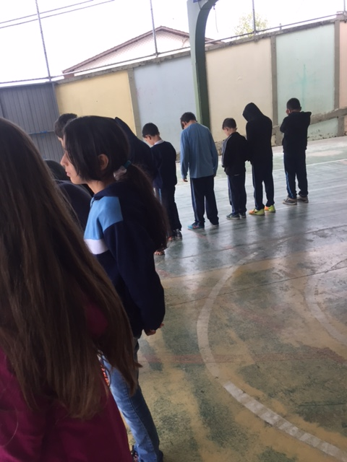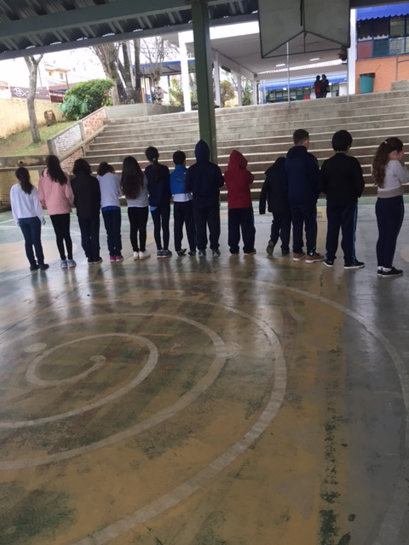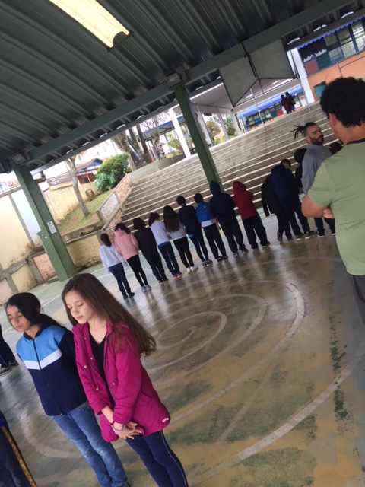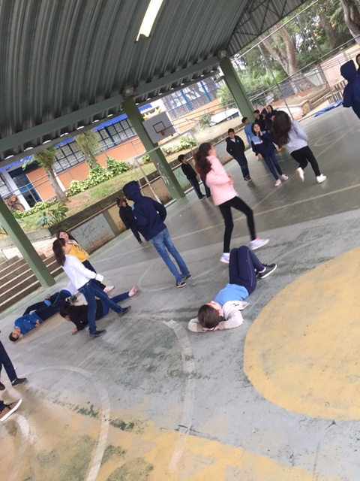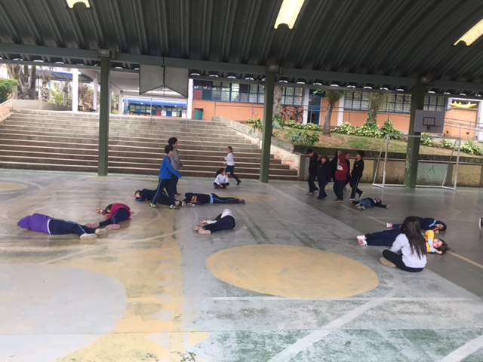

**UNIVERSIDADE FEDERAL DO PARANÁ**

**PIBID – SUBPROJETO EDUCAÇÃO FÍSICA – 0**

**Relatório referente à intervenção na Escola Municipal Rolândia (21/09/2017)**

Nesta quinta-feira, os alunos ficaram mais livres pois, devido ao conselho de classe os professores não conseguiram imprimir as cartas para a continuação do conteúdo.

A primeira aula foi com o 4° ano e os professores levaram para o bosque e deixaram eles livres. Já a segunda aula que é a integração com o pré e o 2° ano os professores preferiram ficar na quadra da escola mesmo. E a última aula que foi com o 3° ano foi no bosque também.

Por mais que a aula fosse livre, foi mostrado novos ambientes para os alunos fazendo com que eles explorassem mais o local onde estavam brincando. É perceptível como eles gostam do bosque e como eles sabem aproveitar ao máximo o local, sabendo respeitar a natureza e conseguindo eles mesmos coordenarem as suas próprias brincadeiras. As turmas que tiveram a aula na quadra foi disponibilizado os materiais da escola e eles novamente mostraram que gostam de brincar ao máximo com tudo que tem na escola para eles.

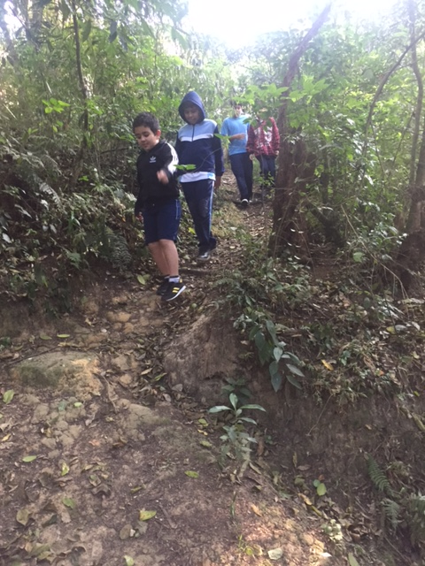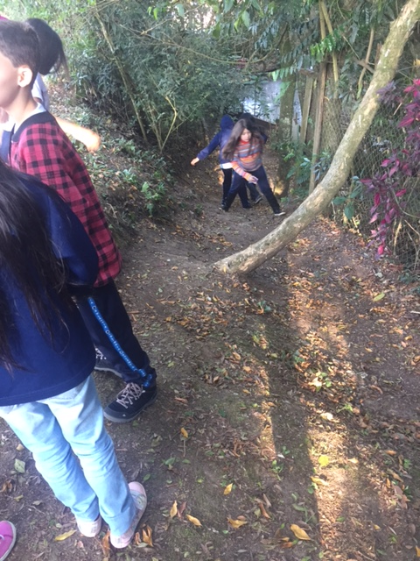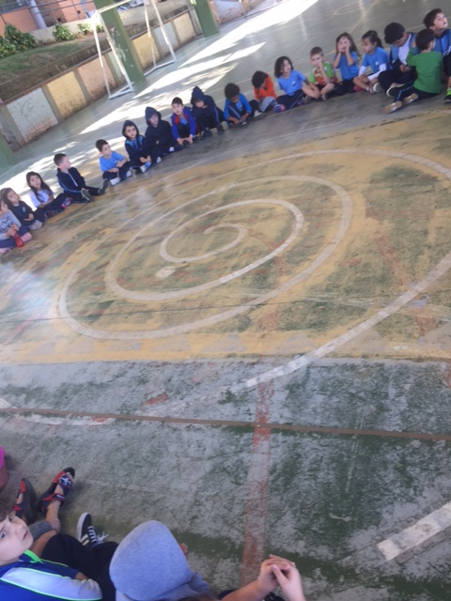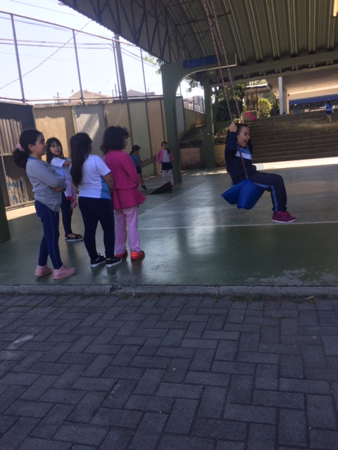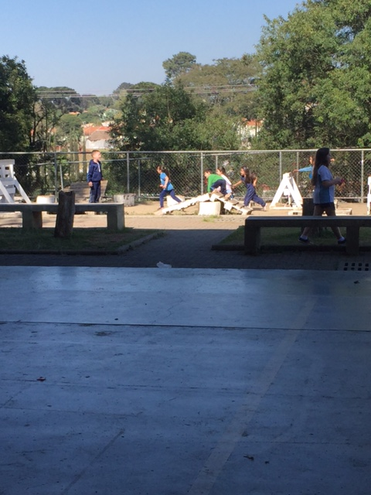

**UNIVERSIDADE FEDERAL DO PARANÁ**

**PIBID – SUBPROJETO EDUCAÇÃO FÍSICA – 0**

**Relatório referente à intervenção na Escola Municipal Rolândia (19/10/2017)**

Nesta quita- feira foi finalizada a última parte do conteúdo de RPG, após todas as etapas do conteúdo o objetivo final do RPG era os alunos perceberem quais eram os vilões da história, pois até então os seus inimigos eram somente os zumbis. A primeira aula foi com o 4° ano, eles não conseguiriam descobrir o objetivo final do jogo mesmo os professores os induzindo a descobrir a todo momento. A segunda aula foi integração com o pré e o 2° ano, a aula foi “livre”, as turmas brincaram com os brinquedos que a escola tinha. A terceira aula foi com o 3° ano e foi feito o RPG também, essa turma conseguiu entender o objetivo final do conteúdo, não foram todos que perceberam sozinhos a maioria percebeu após os colegas irem contar quem era o vilão e que eles não deviam lutar entre eles e sim com os professores que no momento faziam os vilões da história.

Nas aulas que teve o RPG ao final dela os alunos sentaram no círculo do poder e o professor Eumar e o professor Mauricio que revelaram os vilões e explicaram toda a história para eles novamente e qual foi o intuito da atividade e assim, faziam uma ligação com os problemas que existem na sociedade a muito tempo, foi interessante ver que mesmo eles tendo pouco conhecimento sobre esses assuntos conseguiram entender e ainda conseguiam dar exemplos de coisas parecidas com a do jogo. O intuito final do jogo era mostrar aos alunos que eles não são marionetes e que devem lutar por aquilo que é preciso e necessário, mesmo que isso seja difícil e fazer eles perceberem como mesmo eles lutando com isso vai ter pessoas que não irão acreditar neles e seguiram caminhos diferentes.

Neste dia, foi a primeira vez que presenciei uma roda de conversa na qual houve uma retração dos problemas da sociedade de forma direta com os alunos e de como eles são cientes de todos esses problemas.

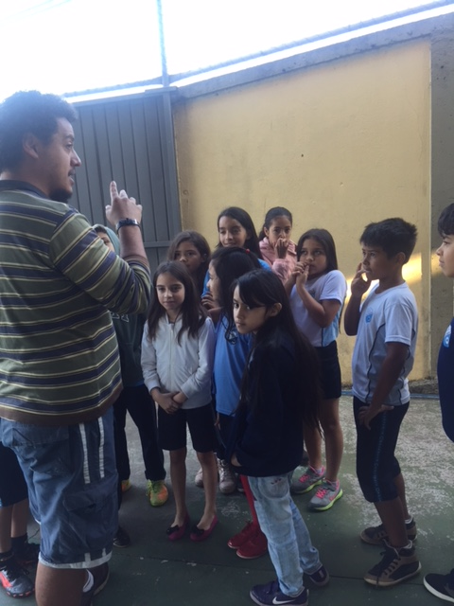

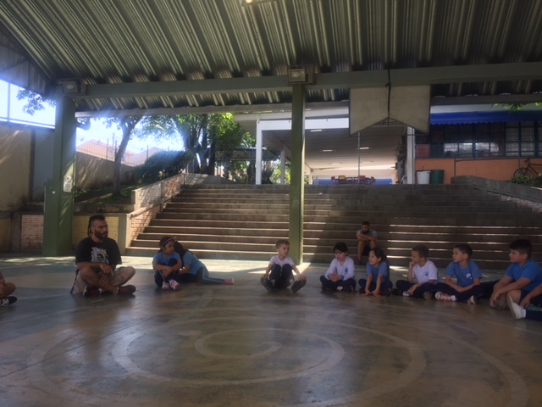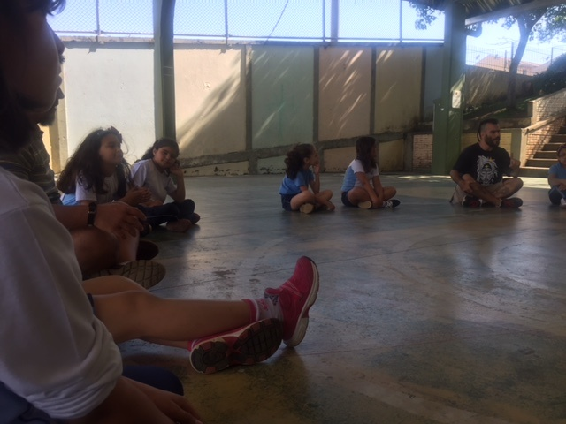

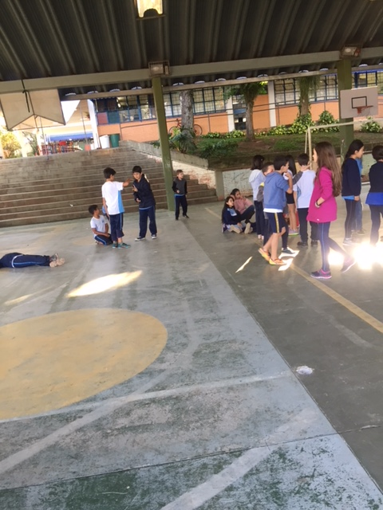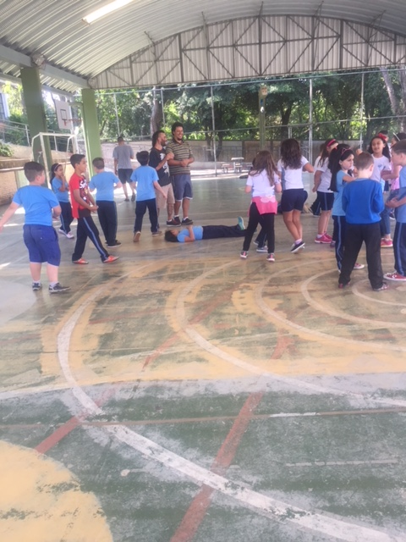

**UNIVERSIDADE FEDERAL DO PARANÁ**

**PIBID – SUBPROJETO EDUCAÇÃO FÍSICA – 0**

**Relatório referente à intervenção na Escola Municipal Rolândia (09/11/2017)**

Bolsista: Ariane Cristine da Silva de Lima e Claudemir Luiz da Rosa Junior

Nesta quinta-feira, foi realizado o dominó humano, banana pobre e o nó humano. Todas as atividades eram interligadas, para o começo da aula era feito o dominó humano onde os alunos escolhiam número de 0 a 5 e cada mão era um número (seria assim as extremidades dos dominós), eles teriam que fazer uma fila enorme onde todos se ligassem, ao final da brincadeira eles seriam divididos e assim, seguindo para a banana podre onde cada colega tinha que passar por baixo do braço do outro colega ponta fazendo com que eles ficassem torcidos, depois que todos fossem torcidos o último iria puxar até a fila arrebentar, logo após o término os alunos foram para o nó humano onde todos ficam em roda e com as mãos esticadas para o centro da, e assim todos deveriam pegar uma mão com o intuito de não deixar nenhuma mão solta, depois eles teriam que abrir a roda sem soltar as mãos.

A primeira aula foi com o 4° ano, o dominó humano não funcionou muito bem, já as outras atividades eles conseguiram fazer tranquilamente. A segunda aula foi a integração entre o 2° ano e o pré, onde se teve um pouco mais de dificuldade nas atividades por causa do pré, mas os professores e os bolsistas ajudaram os alunos quando precisavam e assim, conseguiram concluir as atividades. A terceira aula foi com o 3° ano, que se saiu super bem em todas as atividades.

Notei um entusiasmo maior nas atividades do dominó humano e no nó humano, e se tivesse que destacar uma atividade eu destacaria o nó humano, pois foi algo que desafiou mais eles, fazendo com que quebrassem um pouco mais a cabeça e tentassem mais vezes concluir a atividade. A importância desse conteúdo é mostrar que se tem jogos interessantes e que esses jogos podem ser brincados de diversas maneiras tendo que usar somente a criatividade e o raciocínio.

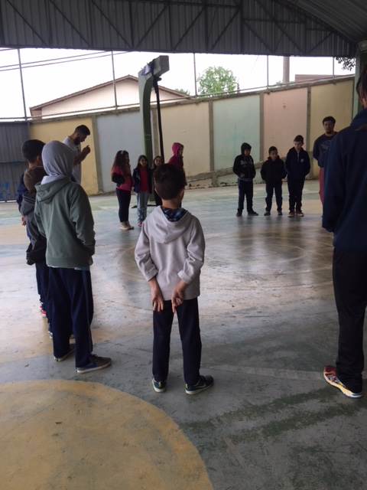

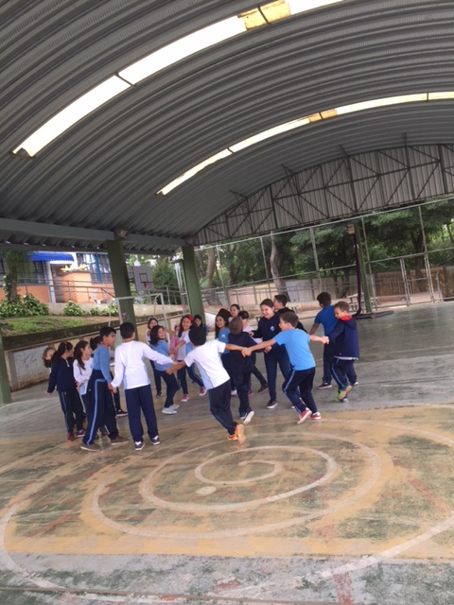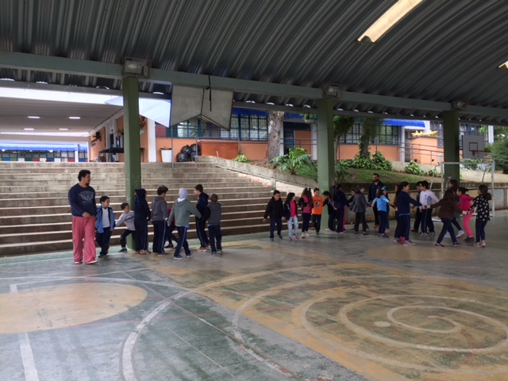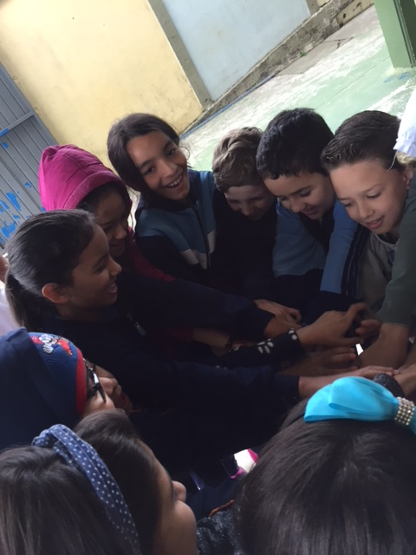

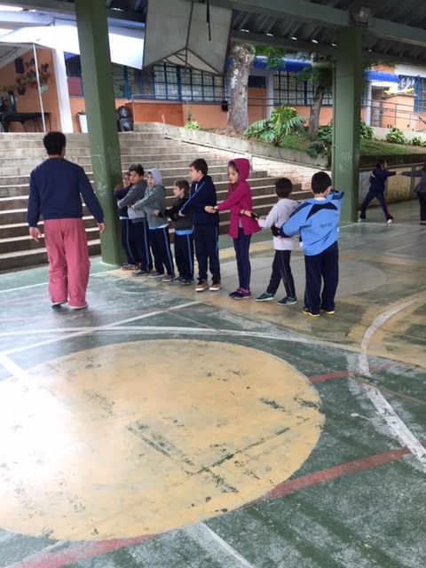

**UNIVERSIDADE FEDERAL DO PARANÁ**

**PIBID – SUBPROJETO EDUCAÇÃO FÍSICA – 0**

**Relatório referente à intervenção na Escola Municipal Rolândia (16/11/2017)**

Bolsista: Ariane Cristine da Silva de Lima e Claudemir Luiz da Rosa Junior

Nesta quinta- feira, as aulas foram realizadas no bosque e na quadra com os materiais que estavam a disposição dos alunos. A primeira aula foi com o 4° ano, eles foram para o bosque. A segunda aula foi a integração com o pré e o 2° ano, eles começaram a aula fazendo o quebra-cabeça humano e depois ficaram brincando com os materiais que estavam na quadra. A terceira aula foi com o 3° ano, a turma foi para o bosque mas não ficou muito tempo devido uma briga que aconteceu entre dois alunos.

Nesse dia, os alunos iriam usar os notebooks e vivenciar alguns jogos neles no entanto, devido ao feriado que teve na quarta-feira os professores não conseguiram a senha para mexer neles e eles teriam que colocar a senha em cada um dos notebooks por causa do sistema que os computadores tem. Foi explicado aos alunos o que era para ser trabalhado e o motivo de não ter dado para mexer nos notebooks.

Os materiais circenses voltaram para a quadra e os alunos como sempre sabem aproveitar o que eles tem para oferecer e também gostam muito. O que me chama atenção é que quando esses materiais estão montados na quadra, eles não pegam a bola para jogar futebol e outros brinquedos, eles aproveitam muito mais os materiais circenses, a corda, o slackline e o parkour.

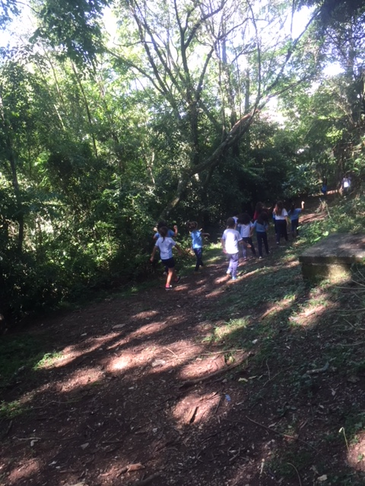

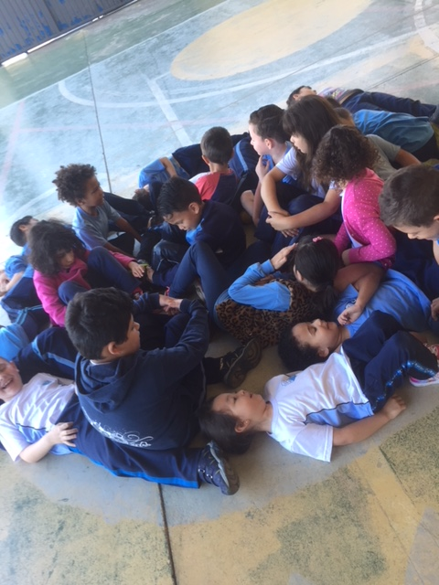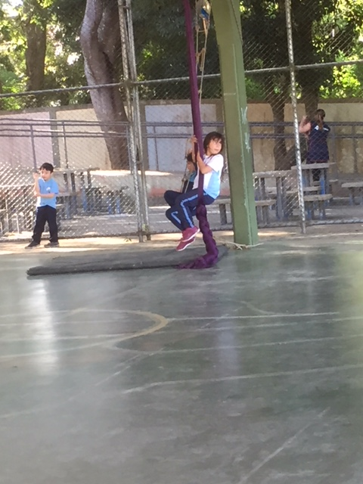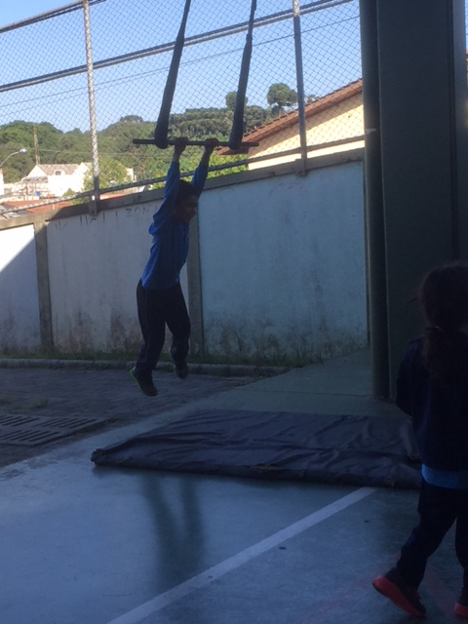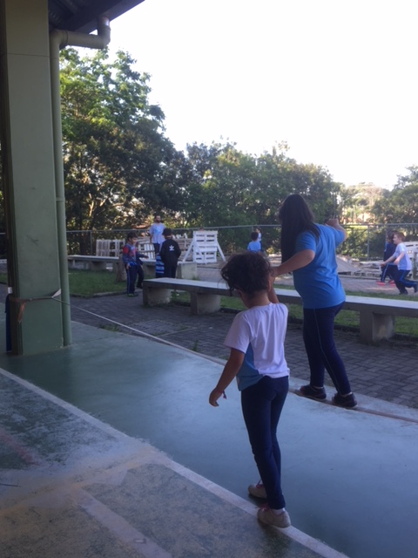

**UNIVERSIDADE FEDERAL DO PARANÁ**

**PIBID – SUBPROJETO EDUCAÇÃO FÍSICA – 0**

**Relatório referente à intervenção na Escola Municipal Rolândia (03/12/2017)**

**Bolsista: Ariane Cristine da Silva de Lima**

Nesta segunda-feira, as turmas fizeram uso dos materiais disponíveis na quadra e que nesta semana tinha algo novo. Os professores montaram uma tirolesa e os alunos ficaram bastante animados e ansiosos para brincar. A primeira aula foi com o 3° ano, que normalmente não tem aula nesse dia no entanto, teve porque a professora havia faltado. A segunda aula foi com o 1° ano, a terceira aula foi a integração com o pré e o 2° ano e a ultima aula foi com outro 2° ano .

Todas as aulas a maioria dos alunos focaram mais na tirolesa, pois era algo totalmente diferente na escola e todos queriam brincar nela, uns com mais medo que outros e muitos enfrentando os seus medos. Um estilo de aula totalmente diferente do que estamos acostumados a ver e um estilo de aula muito mais encantador e estimulante, onde os alunos vivenciam realmente atividades diferentes e totalmente fora do seu cotidiano, muitas delas nunca iriam em uma tirolesa na vida e os professores deram essa oportunidade a elas, uma experiência única e na qual eles jamais esqueceram. Uma aula como essa foca na construção sociocorporal do aluno e a experiência de práticas diferenciadas para que o repertório cultural de movimento deles sejam cada vez melhor.

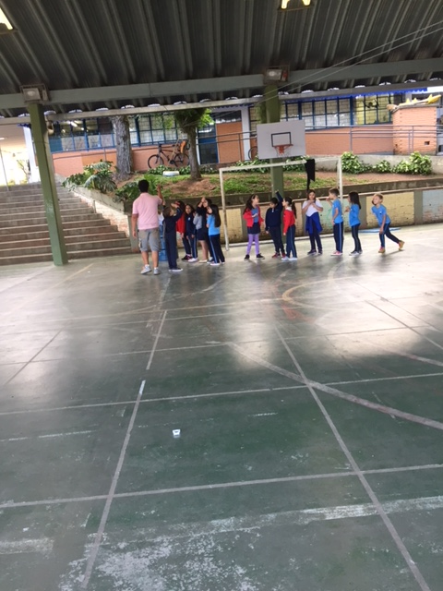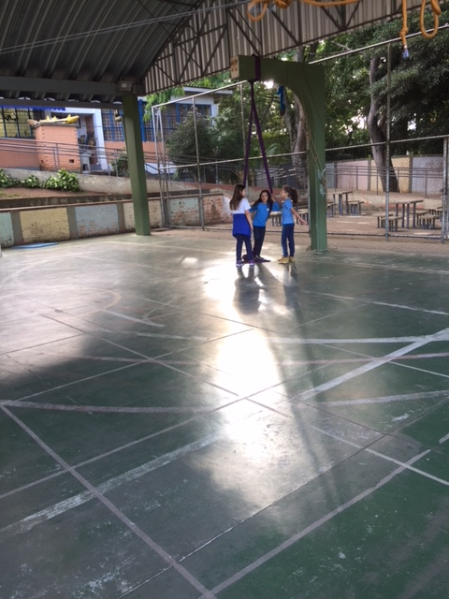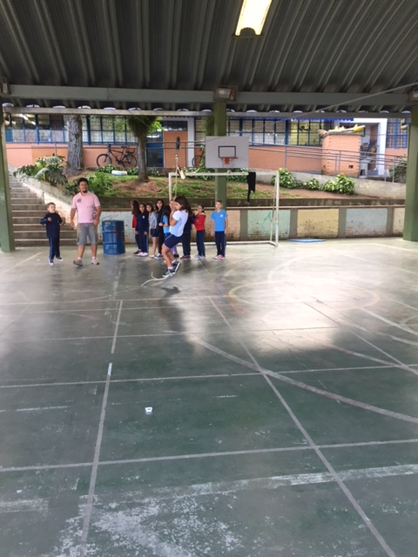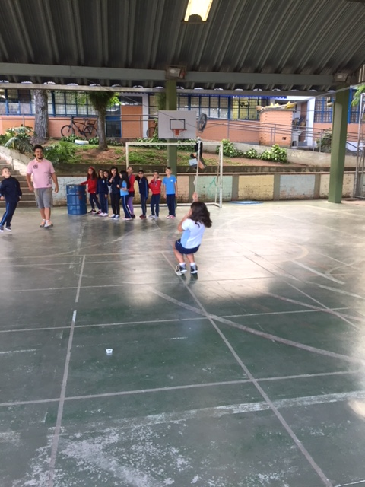

**UNIVERSIDADE FEDERAL DO PARANÁ**

**PIBID – SUBPROJETO EDUCAÇÃO FÍSICA – 0**

**Relatório referente à intervenção na Escola Municipal Rolândia (04/12/2017)**

**Bolsista: Ariane Cristine da Silva de Lima**

Nesta segunda-feira, as turmas fizeram uso dos materiais disponíveis na quadra e que nesta semana tinha algo novo. Os professores montaram uma tirolesa e os alunos ficaram bastante animados e ansiosos para brincar. A primeira aula foi com o 3° ano, que normalmente não tem aula nesse dia no entanto, teve porque a professora havia faltado. A segunda aula foi com o 1° ano, a terceira aula foi a integração com o pré e o 2° ano e a ultima aula foi com outro 2° ano .

Todas as aulas a maioria dos alunos focaram mais na tirolesa, pois era algo totalmente diferente na escola e todos queriam brincar nela, uns com mais medo que outros e muitos enfrentando os seus medos. Um estilo de aula totalmente diferente do que estamos acostumados a ver e um estilo de aula muito mais encantador e estimulante, onde os alunos vivenciam realmente atividades diferentes e totalmente fora do seu cotidiano, muitas delas nunca iriam em uma tirolesa na vida e os professores deram essa oportunidade a elas, uma experiência única e na qual eles jamais esqueceram. Uma aula como essa foca na construção sociocorporal do aluno e a experiência de práticas diferenciadas para que o repertório cultural de movimento deles sejam cada vez melhor.



**UNIVERSIDADE FEDERAL DO PARANÁ**

**PIBID – SUBPROJETO EDUCAÇÃO FÍSICA – 0**

**Relatório referente à intervenção na Escola Municipal Rolândia (14/12/2017)**

**Bolsista: Ariane Cristine da Silva de Lima e Claudemir Luiz da Rosa Junior**

Na última intervenção do ano, as turmas do 4° ano e 3° ano foram para a informática jogar o jogo portal, por causa do número de computadores disponíveis eles tinham que ficar em duplas na hora de jogar, a intenção era que eles conseguissem passar as fases sozinhos sem a ajuda dos professores e bolsistas. As turmas do 2° ano e pré que fazem a integração utilizaram fizeram uso do que estava disponível na quadra, já que o número de computadores não dava para todos.

Nunca imaginei que jogos eletrônicos fizessem parte da educação física e novamente é mostrado para os alunos a educação física que todas as escolas deveriam ter, aplicando e desenvolvendo práticas inovadoras e mais coerente com a realidade dos alunos. O jogo que os professores instalaram nos computadores da escola trabalham a lógica dos jogadores em cada fase, fazendo com que se torne mais interessante a cada fase. Uma coisa interessante foi ver a colaboração entre as duplas, de um ajudar o outro e explicando como poderia fazer. 